iFream



**Realizado por: Ulises González Carrete**

**índice**

**-Descripción**

**-Versiones**

**-**

**-Descripción genérica de la aplicación:**

Básicamente cada usuario a la hora de crear su cuenta va a seleccionar unos gustos determinados como, por ejemplo: coches, tecnología, motos, moda…

Y según tus gustos te mostrara las fotos más relevantes.

Estará en Castellano e Ingles debido a que son las dos lenguas mas habladas en el mundo y así podríamos maximizar nuestros beneficios en la app.

**- Versiones mínimas de plataforma destino en la App móvil:**

A partir de Android Marshmallow 6.0

**-Entornos de desarrollo, lenguajes y frameworks a utilizar:**

Aplicación Móvil:

- Android Studio: Java.

Aplicación Web:

-Visual Studio Code: HTML,CSS y JS.

-NetBeans:PHP.

Base de Datos:

-Dia: Software para dibujar modelo relacional.

-HeidySQL: Software para gestionar la base de datos.

**• Diseño completo de las pantallas de interface de usuario tanto en Web como App móvil.**

**• Diseño de navegación entre pantallas tanto en Web como App móvil.**

*Aplicación Móvil:*

-Pantalla Principal:

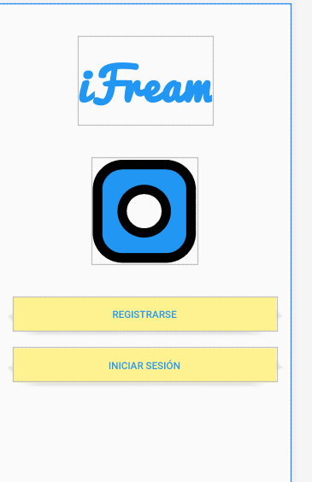

-Pantalla Inicio Sesión:

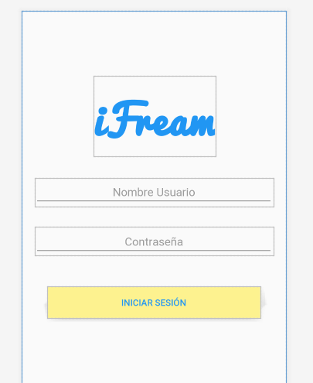

-Pantalla Registro:

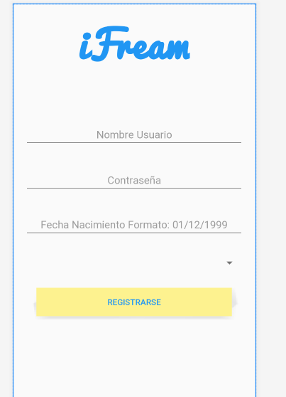

*Aplicación Web:*

-Pantalla Bienvenida:

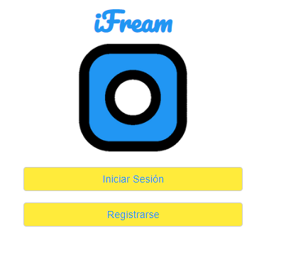

-Pantalla Registrarse:

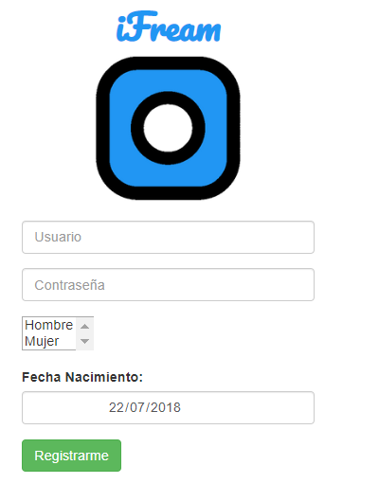

-Pantalla Inicio Sesión:

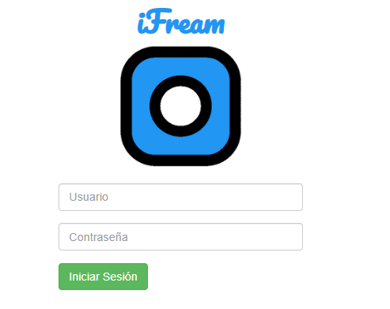

**-Pantalla una vez logeado(Diseño temporal):**

**• Diseño de la base de datos según se define más abajo.**

Modelo Entidad Relación:

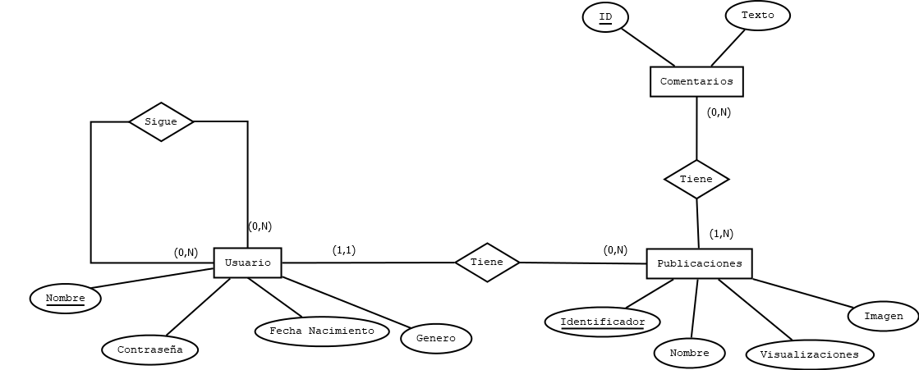

Modelo Relacional:

Usuario(**Nombre**,Contraseña,FechaNacimiento,Genero)

Publicaciones(**Identificador**,Titulo,Visualizaciones,Imagen,NombreR(FK))

Comentarios(**ID,**Texto ,Identificador(FK))

Sigue(**Seguidor(FK), Seguido(FK)**)